**HEMORROIDES**

|  |  |  |
| --- | --- | --- |
| **POSICIÓN DEL PACIENTE** | **MESA QUIRÚRGICA** | **ACCESORIOS DE MESA/ SEGURIDAD** |
| * Litotomía * Almohada/rodete en cabeza | * Alm * Mobilis * Diamond | * 2 Apoyabrazos * Perneras * Cintas de sujeción |

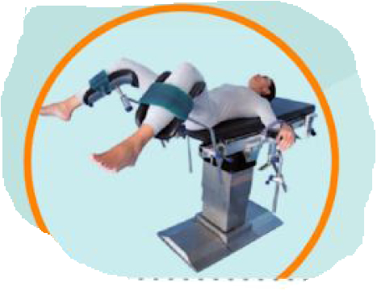

**APARATAJE:**

* Consola de Bisturí Eléctrico

**COBERTURA:**

* Set de suelo pélvico

**MATERIAL FUNGIBLE:**

|  |  |
| --- | --- |
| * Batas * Guantes estériles * Gasas y Compresas * Mangos de lámpara * Bisturí Eléctrico | * Goma de aspiración * Yankauer * Lubricante * Bote AP * Hoja B 23 |

**SUTURAS:**

* Sutura RA 2/0 ●

**INSTRUMENTAL**

**CAJAS:**

* Caja de hernia

**MATERIAL SUELTO:**

* Valvas Cristeler